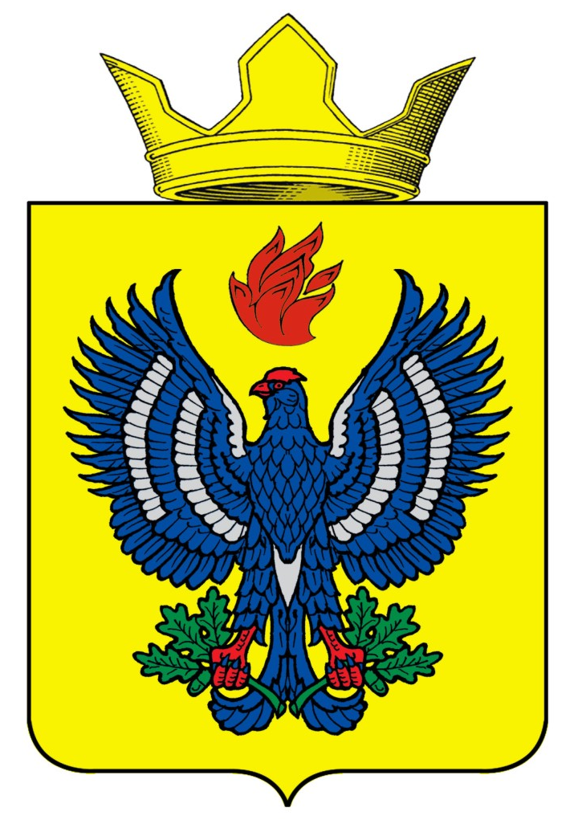
ВОЛГОГРАДСКАЯ ОБЛАСТЬ
ЖИРНОВСКИЙ МУНИЦИПАЛЬНЫЙ РАЙОН
СОВЕТ ТЕТЕРЕВЯТСКОГО СЕЛЬСКОГО ПОСЕЛЕНИЯ

РЕШЕНИЕ

от 25.07.2019г. № 16/2

«О комиссии по контролю за достоверностью сведений о доходах, об имуществе и обязательствах имущественного характера, представляемых лицами, замещающими выборные муниципальные должности Тетеревятского сельского поселения»

В соответствии со статьей 40 Федерального закона от 06.10.2003 № 131-ФЗ "Об общих принципах организации местного самоуправления в Российской Федерации", статьями 8 и 8.1 Федерального закона от 25.12.2008 № 273-ФЗ "О противодействии коррупции", руководствуясь Уставом сельского поселения Тетеревятское, Совет Тетеревятского сельского поселения Р Е Ш И Л:

1. Образовать Комиссию по контролю за достоверностью сведений о доходах, об имуществе и обязательствах имущественного характера, представляемых лицами, замещающими выборные муниципальные должности Тетеревятского сельского поселения (далее - Комиссия).

2. Утвердить состав Комиссии (приложение 1).

3. Утвердить Положение о Комиссии по контролю за достоверностью сведений о доходах, об имуществе и обязательствах имущественного характера, представляемых лицами, замещающими выборные муниципальные должности Тетеревятского сельского поселения (приложение 2).

4. Организационное, документационное, информационное и иное обеспечение деятельности Комиссии осуществляется в соответствии с Положением о Комиссии по контролю за достоверностью сведений о доходах, об имуществе и обязательствах имущественного характера, представляемых лицами, замещающими выборные муниципальные должности Тетеревятского сельского поселения.

5.Решение Совета от 07.12.2016 года №21/1 считать утратившим силу

6. Настоящее Решение вступает в силу со дня его принятия.

Глава Тетеревятского сельского поселения В.В.Быков

Приложение 1
к решению Совета Тетеревятского сельского поселения
от «25» июля 2019 года № 16/2

СОСТАВ
Комиссии по контролю за достоверностью сведений о доходах,
об имуществе и обязательствах имущественного характера,
представляемых лицами, замещающими выборные муниципальные должности Тетеревятского сельского поселения

Быков Владимир Владимирович – председатель Совета Тетеревятского сельского поселения;
Терещенко Алексей Владимирович – директор МУ ЖКХБ Тетеревятское;
Бессонова Нина Петровна – ведущий специалист администрации;
Злобин Василий Петрович – депутат Совета Тетеревятского сельского поселения;
Злобина Наталия Федоровна - главный бухгалтер администрации;

Приложение 2

УТВЕРЖДЕНО
Решением Совета Тетеревятского сельского поселения
от «25» июля 2019года № 16/2

ПОЛОЖЕНИЕ
о Комиссии по контролю за достоверностью сведений о доходах,
об имуществе и обязательствах имущественного характера,
представляемых лицами, замещающими выборные муниципальные
должности Тетеревятского сельского поселения

1. Общие положения

1.1. Комиссия по контролю за достоверностью сведений о доходах, об имуществе и обязательствах имущественного характера, представляемых лицами, замещающими выборные муниципальные должности Тетеревятского сельского поселения (далее - Комиссия), образована в целях проверки:
а) достоверности и полноты сведений о доходах, об имуществе и обязательствах имущественного характера, представляемых депутатами, лицами, замещающими выборные муниципальные должности Тетеревятского сельского поселения;
б) соблюдения депутатами, лицами, замещающими выборные муниципальные должности, ограничений и запретов, установленных законодательством Российской Федерации.
1.2. Деятельность Комиссии осуществляется в соответствии с Федеральным законом от 06.10.2003 № 131-ФЗ "Об общих принципах организации местного самоуправления в Российской Федерации", Федеральным законом от 25.12.2008 № 273-ФЗ "О противодействии коррупции", другими федеральными законами, указами Президента Российской Федерации, постановлениями и распоряжениями органов исполнительной власти Волгоградской области, Уставом сельского поселения Тетеревятское и настоящим Положением.

2. Порядок и принципы образования Комиссии

2.1. Комиссия образуется из депутатов Совета Тетеревятского сельского поселения, с участием специалистов иных органов местного самоуправления Тетеревятского сельского поселения Жирновского муниципального района в области права, противодействия коррупции иных лиц органов местного самоуправления Тетеревятского сельского поселения,
2.2. Численный и персональный составы Комиссии могут быть изменены решением Совета.

3. Полномочия Комиссии

3.1. При проведении проверки достоверности и полноты сведений о доходах, об имуществе и обязательствах имущественного характера, представляемых депутатами, лицами замещающими выборные муниципальные должности Тетеревятского сельского поселения, а также соблюдения указанными лицами ограничений и запретов, установленных законодательством Российской Федерации, Комиссия:
а) уведомляет депутата, лицо, замещающее выборную муниципальную должность Тетеревятского сельского поселения о поступлении в отношении его информации, указанной в пункте 4.1 настоящего Положения, и о решении Комиссии о проведении в отношении его проверки;
б) проводит беседу с депутатом, лицом, замещающим выборную муниципальную должность Тетеревятского сельского поселения, в отношении которого решается вопрос о проведении проверки;
в) изучает представленные указанным депутатом, лицом, замещающим выборную муниципальную должность Тетеревятского сельского поселения дополнительные материалы и получает по ним пояснения;
г) направляет запросы в органы прокуратуры Российской Федерации, следственные органы Следственного комитета Российской Федерации, иные федеральные государственные органы, государственные органы субъектов Российской Федерации, территориальные органы федеральных государственных органов, органы местного самоуправления, организации об имеющихся у них сведениях о доходах, об имуществе и обязательствах имущественного характера депутата, лица, замещающего выборную муниципальную должность Тетеревятского сельского поселения дополнительные материалы и получает по ним пояснения; его супруги (супруга) и несовершеннолетних детей, а также о фактах, которые могут быть квалифицированы как нарушение ограничений и запретов, установленных законодательством Российской Федерации;
д) осуществляет иные полномочия в соответствии с настоящим Положением.
3.2. Комиссия может иметь собственный бланк с полным наименованием Комиссии.

4. Порядок проведения проверки

4.1. Основанием для проведения проверки достоверности и полноты сведений о доходах, об имуществе и обязательствах имущественного характера, представляемых депутатами, лицами замещающими выборные муниципальные должности Тетеревятского сельского поселения, а также соблюдения депутатами, лицами замещающими выборные муниципальные должности Тетеревятского сельского поселения ограничений и запретов, установленных законодательством Российской Федерации, является достаточная информация, представленная в письменной форме на имя Председателя Совета Тетеревятского сельского поселения:
а) правоохранительными или налоговыми органами;
б) постоянно действующими руководящими органами политических партий и зарегистрированных в соответствии с законом иных общероссийских общественных объединений, не являющихся политическими партиями;
в) Общественной палатой Российской Федерации;
г) общероссийскими средствами массовой информации.
4.2. Информация анонимного характера не может служить основанием для проведения проверки.
4.3. Председатель Совета Тетеревятского сельского поселения направляет информацию, указанную в пункте 4.1 настоящего Положения, в Комиссию. Депутат Совета Тетеревятского сельского поселения, лицо, замещающее выборную муниципальную должность Тетеревятского сельского поселения, в отношении которого поступила указанная информация, уведомляется об этом в письменной форме в течение двух рабочих дней со дня поступления информации в Комиссию. Соответствующее уведомление подписывается председателем Комиссии.
4.4. Депутат Совета Тетеревятского сельского поселения, лицо, замещающее выборную муниципальную должность Тетеревятского сельского поселения, в отношении которого решается вопрос о проведении проверки, в согласованный с председателем Комиссии срок вправе представить в Комиссию пояснения, касающиеся поступившей информации, а в случае поступления информации о представлении им недостоверных или неполных сведений о доходах, об имуществе и обязательствах имущественного характера представить в Комиссию достоверные сведения.
4.5. Вопрос о проведении проверки рассматривается на заседании Комиссии. В случае наличия достаточных оснований для проведения проверки Комиссия принимает решение о проведении проверки. Если оснований для проведения проверки недостаточно, Комиссия принимает решение не проводить проверку, о чем уведомляет правоохранительные и налоговые органы, постоянно действующие руководящие органы политических партий и зарегистрированных в соответствии с законом иных общероссийских общественных объединений, не являющихся политическими партиями, Общественную палату Российской Федерации, представившие информацию, указанную в пункте 4.1 настоящего Положения.
4.6. Решение Комиссии принимается отдельно по каждому из депутатов, лиц, замещающих выборную муниципальную должность Тетеревятского сельского поселения в отношении которых поступила информация, указанная в пункте 4.1 настоящего Положения, и оформляется в письменной форме.
Депутат Тетеревятского сельского поселения, лицо, замещающее выборную муниципальную должность Тетеревятского сельского поселения, в отношении которого решается вопрос о проведении проверки, вправе присутствовать на заседании Комиссии.
4.7. Депутат Тетеревятского сельского поселения, лицо, замещающее выборную муниципальную должность Тетеревятского сельского поселения, в отношении которого Комиссия приняла решение о проведении проверки, уведомляется об этом в письменной форме в течение двух рабочих дней со дня принятия такого решения. Соответствующее уведомление должно содержать информацию о том, какие сведения, представленные депутатом, лицом, замещающим выборную муниципальную должность Тетеревятского сельского поселения, и соблюдение каких ограничений и запретов установленных законодательством Российской Федерации, подлежат проверке. Уведомление подписывается председателем Комиссии.
4.8. Проверка проводится в срок, не превышающий 60 дней со дня принятия решения о ее проведении. По решению Комиссии срок проведения проверки может быть продлен до 90 дней.
4.9. В случае направления запроса в государственные органы и организации в нем указываются:
а) фамилия, имя, отчество руководителя государственного органа или организации, в которые направляется запрос;
б) фамилия, имя, отчество, дата и место рождения, место регистрации, место жительства депутата, лица замещающего выборную муниципальную должность Жирновского муниципального района, его супруги (супруга) и несовершеннолетних детей, сведения о доходах, об имуществе и обязательствах имущественного характера которых проверяются, либо фамилия, имя, отчество, дата и место рождения, место регистрации, место жительства лица, в отношении которого имеются сведения о несоблюдении им ограничений и запретов, установленных законодательством Российской Федерации;
в) содержание и объем сведений, подлежащих проверке;
г) срок представления запрашиваемых сведений;
д) иные сведения.

5. Рассмотрение результатов проверки

5.1. Результаты проверки достоверности и полноты сведений о доходах, об имуществе и обязательствах имущественного характера, представляемых депутатами, лицом, замещающим выборную муниципальную должность Тетеревятского сельского поселения, а также соблюдения депутатом, лицом, замещающим выборную муниципальную должность Тетеревятского сельского поселения, ограничений и запретов, установленных законодательством Российской Федерации, рассматриваются на открытом заседании Комиссии, на котором по решению Комиссии могут присутствовать представители средств массовой информации. В ходе проверки и по результатам проверки депутат, лицо, замещающее выборную муниципальную должность Тетеревятского сельского поселения, в отношении которого проводилась проверка, вправе давать пояснения.
5.2. По решению Комиссии с уведомлением депутата, лица, замещающего выборную муниципальную должность Тетеревятского сельского поселения, в отношении которого проводилась проверка, сведения о результатах проверки предоставляются правоохранительным и налоговым органам, постоянно действующим руководящим органам политических партий и зарегистрированных в соответствии с законом иных общероссийских общественных объединений, не являющихся политическими партиями, Общественной палате Российской Федерации, представившим информацию, явившуюся основанием для проведения проверки, с соблюдением законодательства Российской Федерации о персональных данных и государственной тайне.
5.3. Информация о представлении депутатом, лицом, замещающим выборную муниципальную должность Тетеревятского сельского поселения заведомо недостоверных или неполных сведений о доходах, об имуществе и обязательствах имущественного характера, выявленных Комиссией, подлежит размещению на официальном сайте Тетеревятского сельского поселения.

6. Организация работы Комиссии

6.1. Заседания Комиссии проводятся по мере необходимости. Заседание Комиссии проводит председатель Комиссии, а в отсутствие председателя Комиссии по его поручению заместитель председателя Комиссии. На заседании Комиссии ведется протокол, который подписывается председательствующим на заседании.
6.2. Заседание Комиссии правомочно, если на нем присутствует более половины от общего числа членов Комиссии.
6.3. Члены Комиссии обязаны присутствовать на ее заседаниях. О невозможности присутствовать на заседании Комиссии по уважительной причине член Комиссии заблаговременно информирует председателя Комиссии. Комиссия своим решением вправе установить порядок передачи членом Комиссии своего голоса другому члену Комиссии в связи с отсутствием на заседании Комиссии по уважительной причине.
6.4. Решение Комиссии принимается большинством голосов от общего числа членов Комиссии, присутствующих на заседании, и членов Комиссии, передавших свои голоса другим членам Комиссии. Член Комиссии не участвует в голосовании по вопросу, касающемуся его лично.
6.5. Член Комиссии добровольно принимает на себя обязательство о неразглашении конфиденциальной информации, которая рассматривается или рассматривалась Комиссией. Информация, полученная Комиссией в ходе рассмотрения вопроса, может быть использована только в порядке, предусмотренном законодательством Российской Федерации.
6.6. Председатель Комиссии организует работу Комиссии, созывает и проводит заседания Комиссии, дает поручения членам Комиссии, представляет Комиссию в отношениях с комиссиями, со структурными подразделениями администрации Тетеревятского сельского поселения, средствами, иными органами и должностными лицами, средствами массовой информации.
6.7. Заместитель председателя Комиссии замещает председателя Комиссии в его отсутствие по поручению председателя Комиссии.

7. Обеспечение деятельности Комиссии

7.1. Содействие в приеме справок о доходах, об имуществе и обязательствах имущественного характера, представляемых депутатами, лицом, замещающим выборную муниципальную должность Тетеревятского сельского поселения, хранение указанных справок, а также материалов проверок осуществляются Советом Тетеревятского сельского поселения. Организационное, документационное, информационное и иное обеспечение деятельности Комиссии осуществляет Совет Тетеревятского сельского поселения.
7.2. Муниципальные служащие, в должностные обязанности которых входит работа со сведениями о доходах, об имуществе и обязательствах имущественного характера и которые виновны в разглашении этих сведений или в использовании их в целях, не предусмотренных законодательством Российской Федерации, несут ответственность в соответствии с законодательством Российской Федерации.

